统一支撑软件服务平台

**UI设计规范**

版本号：STYB-0207-201912

2019年12月

**目 录**

1基础规范 1

1.1色值规范 1

1.2 字体规范 1

1.3按钮规范 2

1.4系统提示规范 3

2使用原则 4

2.1登录 4

2.1.1账号密码登录 5

2.1.2账号密码登录（错误提示） 6

2.1.3手机验证码登录 7

2.1.4扫码or RA登录 8

2.2注册 8

2.2.1第一步：基本信息 8

2.2.2第二步：手机验证 9

2.2.3第三步：密码设置 9

2.2.4注册协议 10

2.2.5第四步：注册成功 11

2.3找回密码 11

2.3.1找回密码方式 11

2.3.2手机找回密码（第一步：图文验证） 12

2.3.3手机找回密码（第二步：手机验证码） 12

2.4首页 13

2.4.1左右式布局1 13

2.4.2 左右式布局2 14

2.4.3上下式布局 15

2.4.4上下式布局2 16

2.4.5平台式布局-功能列 17

2.4.6 平台式布局-卡片 18

2.4.7平台式布局-地图菜单 18

2.4.8地图首页布局 19

2.5列表 19

2.5.1整体规范 19

2.5.2列表全 20

2.5.3列表筛选展开 21

2.6表单 22

2.6.1整体布局规范 22

2.6.2填报全 23

2.6.3展示性表单 24

2.7弹窗 25

2.7.1提示框布局 25

2.7.2全局提示框 25

2.7.3通知提示框 26

2.7.4对话框 26

2.7.5气泡默认框 27

2.7.6文字提示 27

2.7.7消息提示 28

2.8默认通用页面 28

2.8.1搜索无数据 28

2.8.2页面无数据 29

2.8.3 500服务器错误 29

2.8.4网络错误 30

2.8.5 404错误 30

# 1基础规范

## 1.1色值规范

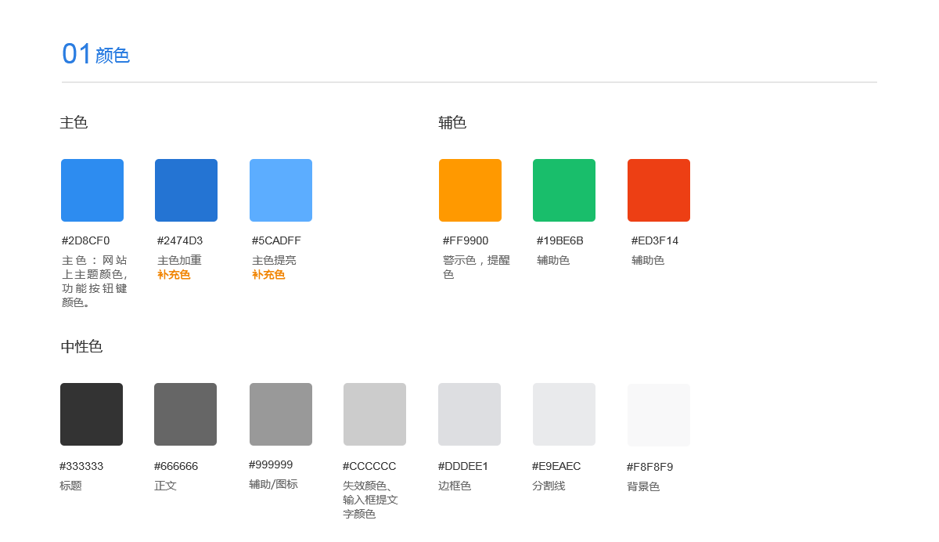

## 1.2 字体规范

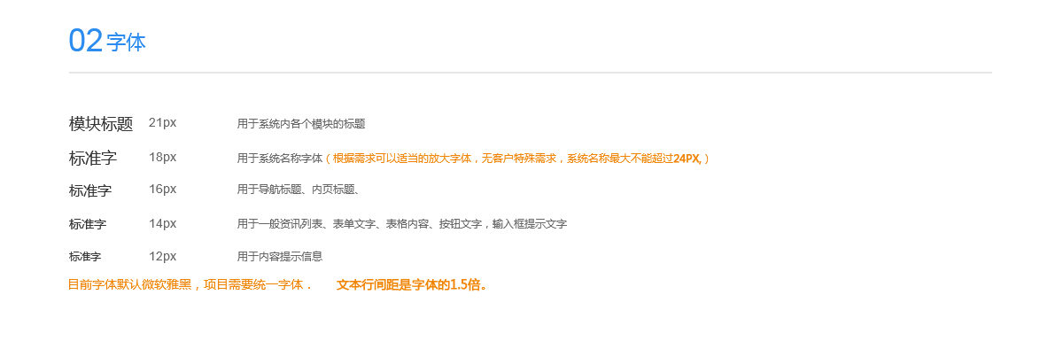

## 1.3按钮规范

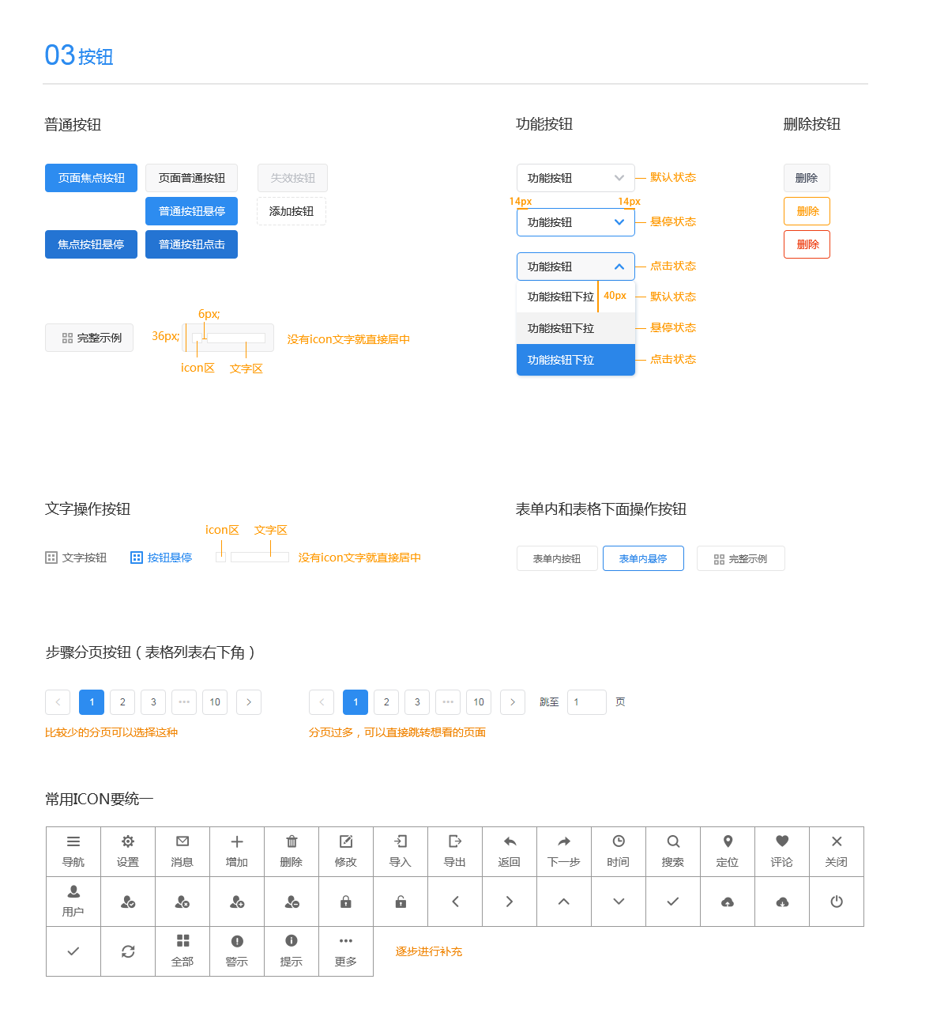

## 1.4系统提示规范

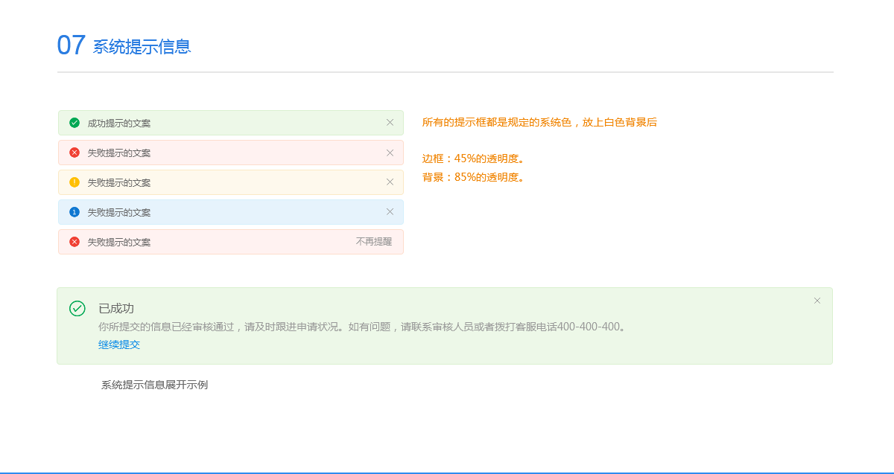

# 2使用原则

## 2.1登录

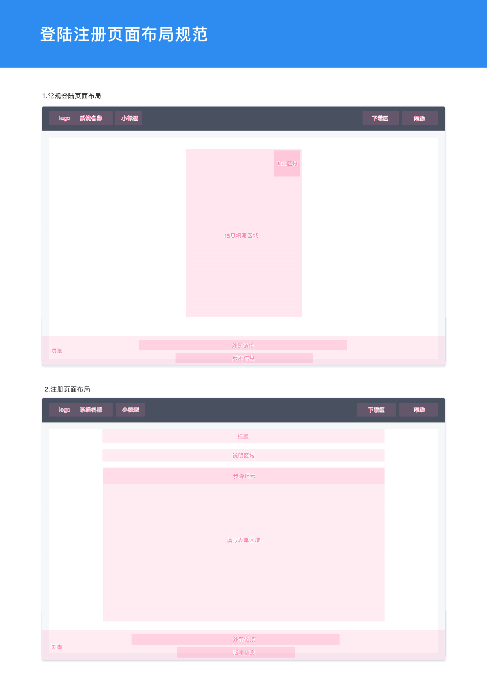

### 2.1.1账号密码登录

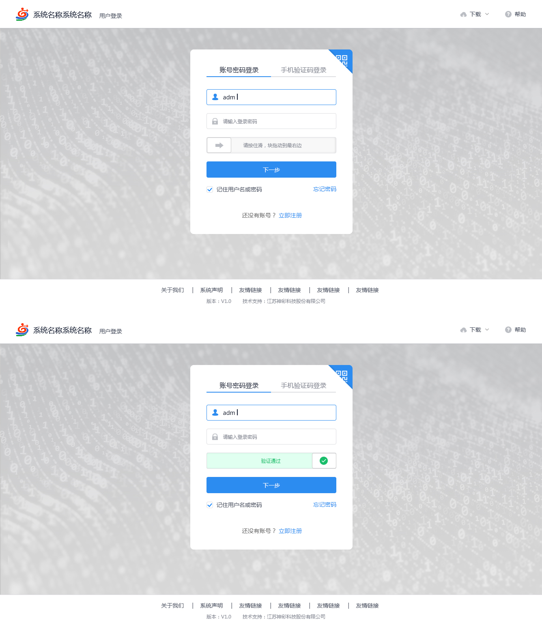

### 2.1.2账号密码登录（错误提示）

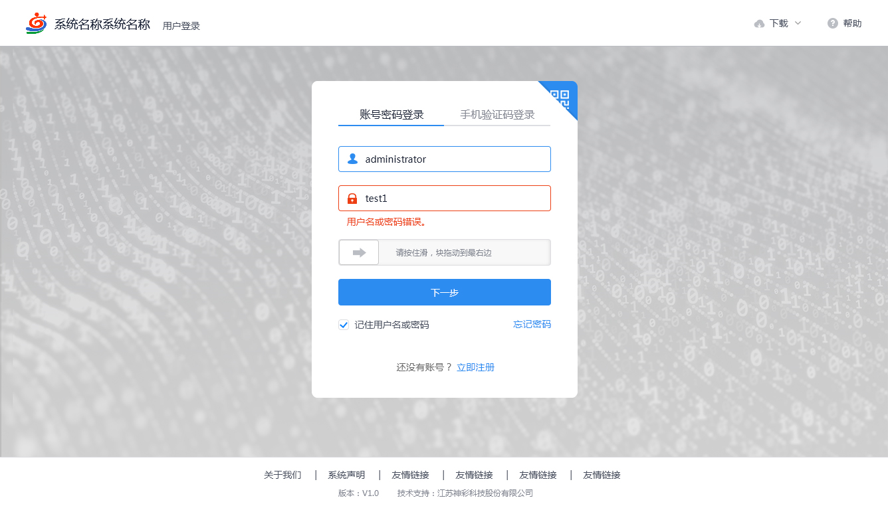

### 2.1.3手机验证码登录

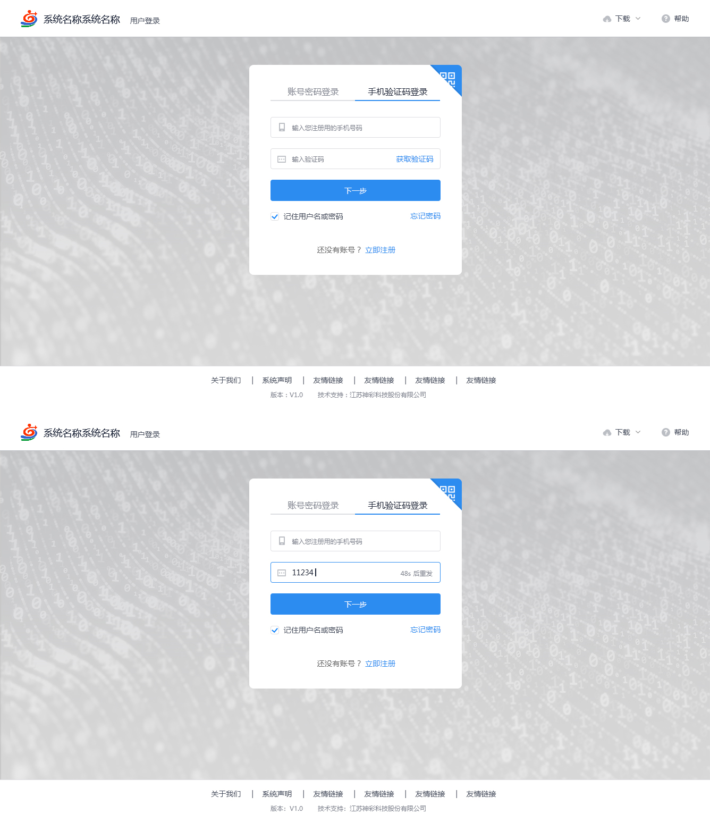

### 2.1.4扫码or RA登录

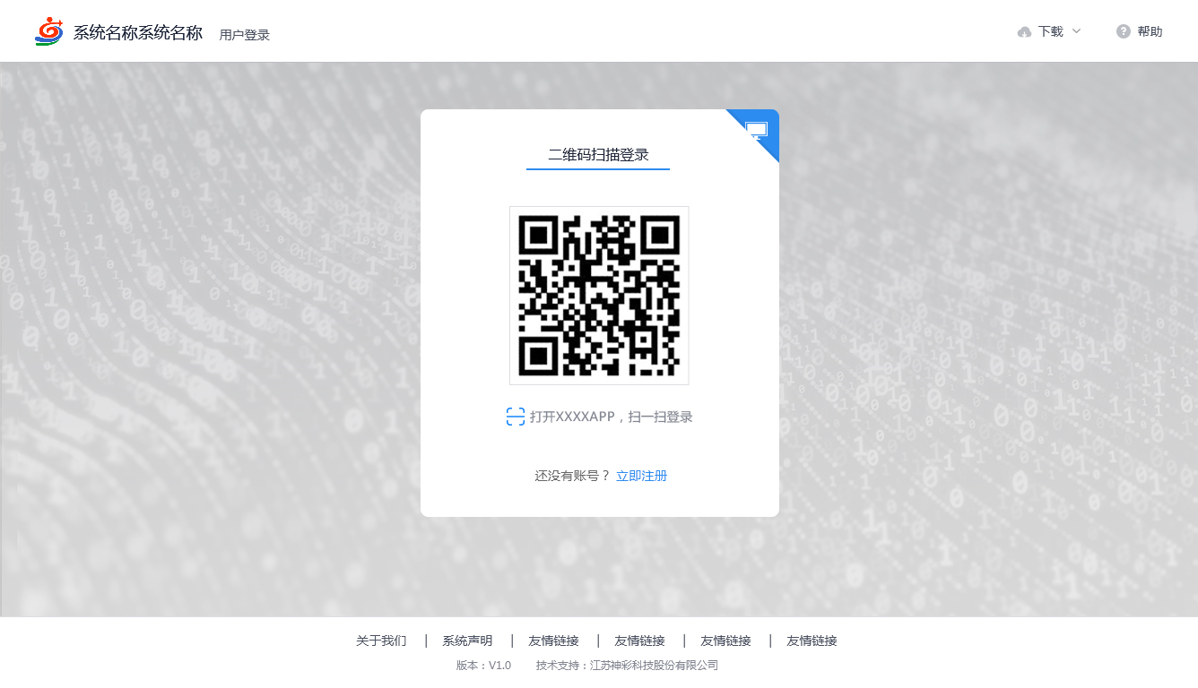

## 2.2注册

### 2.2.1第一步：基本信息

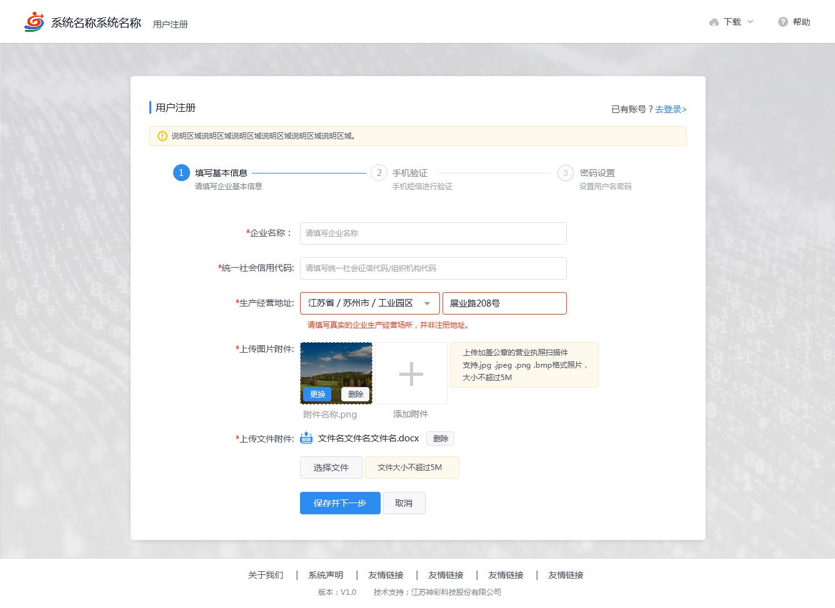

### 2.2.2第二步：手机验证

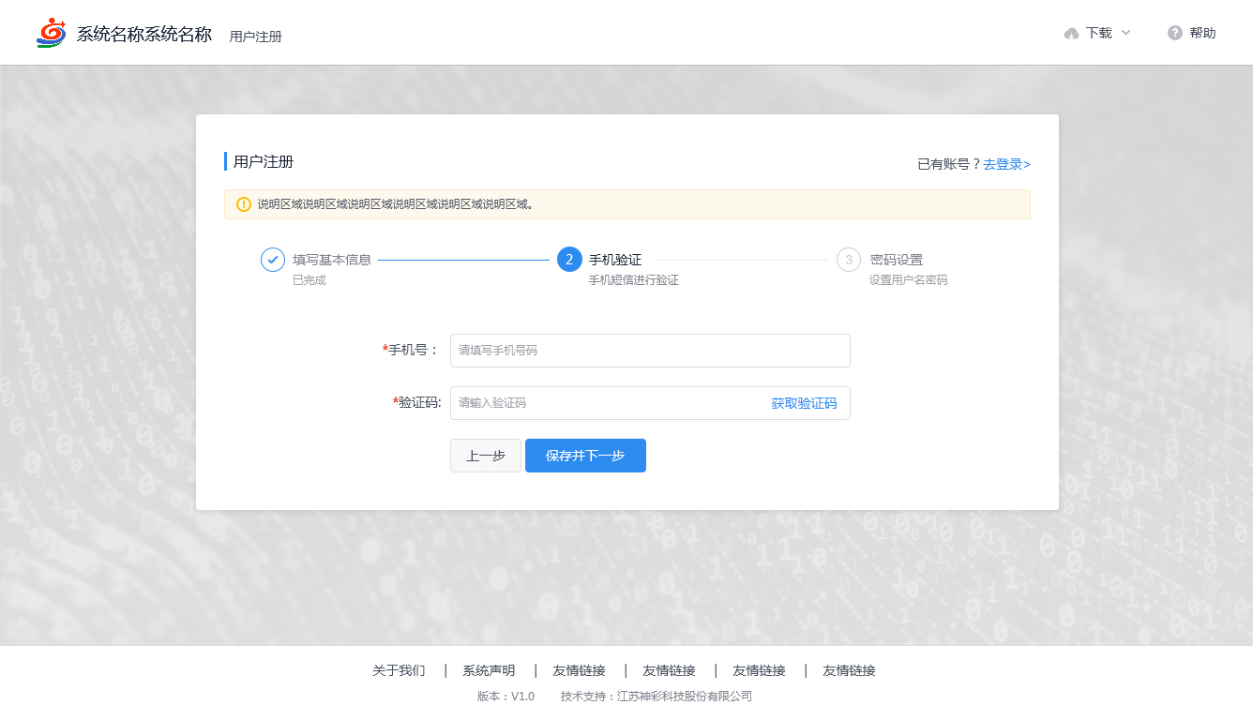

### 2.2.3第三步：密码设置

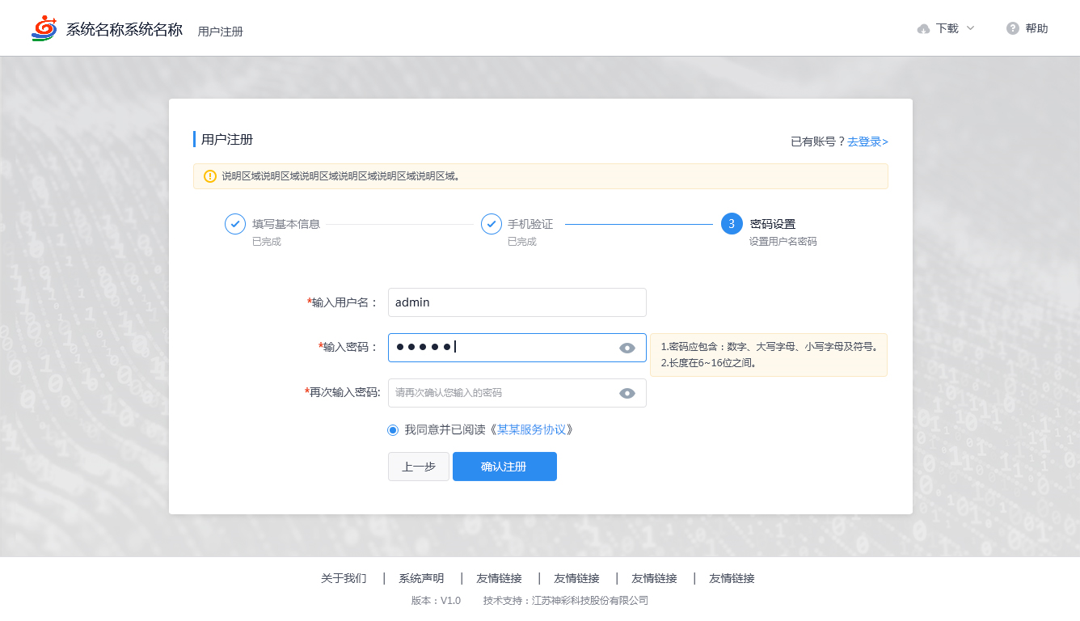

### 2.2.4注册协议

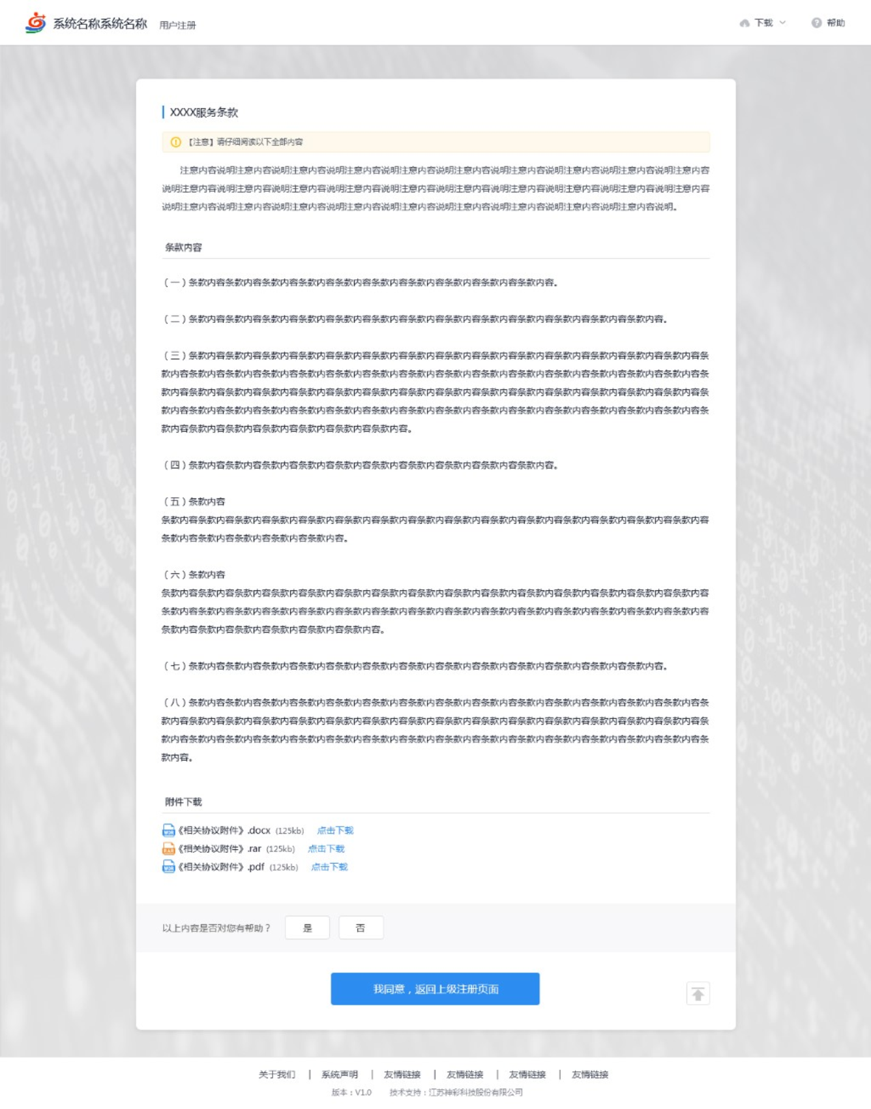

### 2.2.5第四步：注册成功

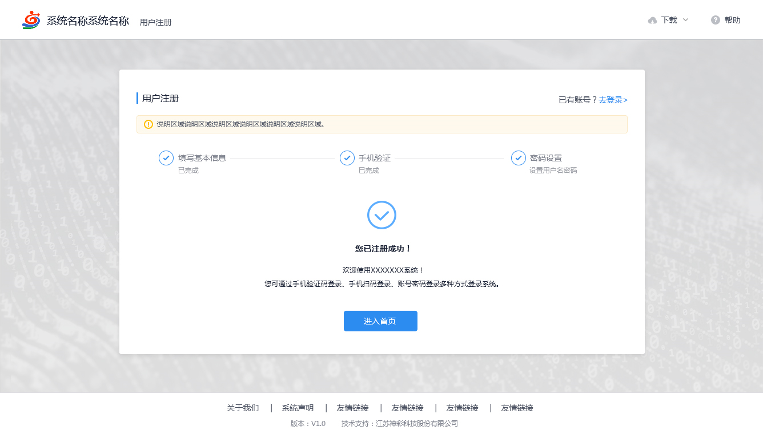

## 2.3找回密码

### 2.3.1找回密码方式

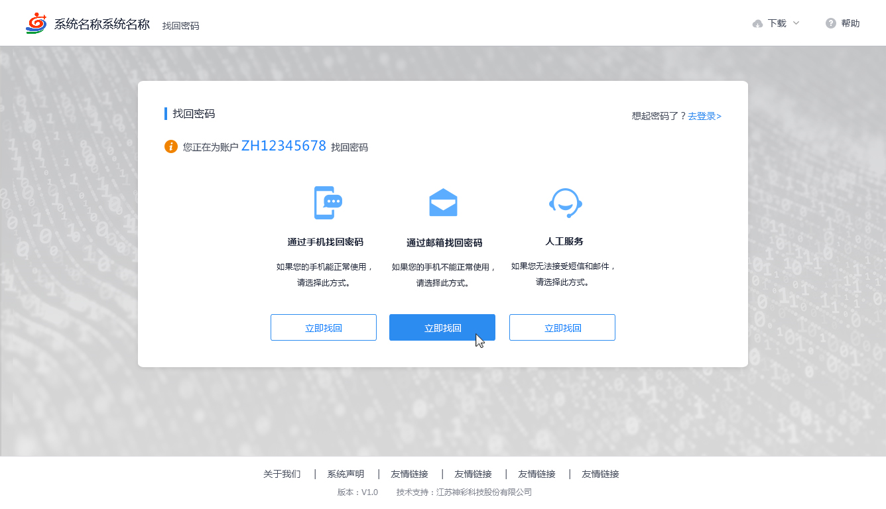

### 2.3.2手机找回密码（第一步：图文验证）

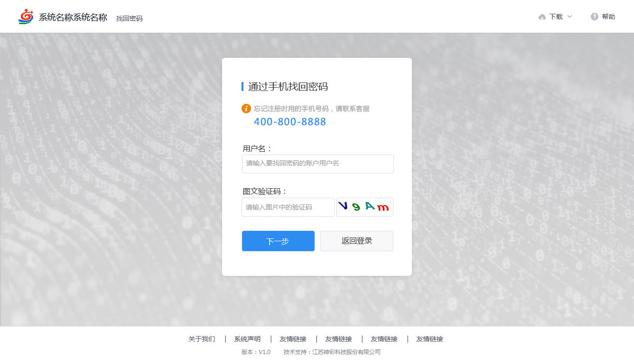

### 2.3.3手机找回密码（第二步：手机验证码）

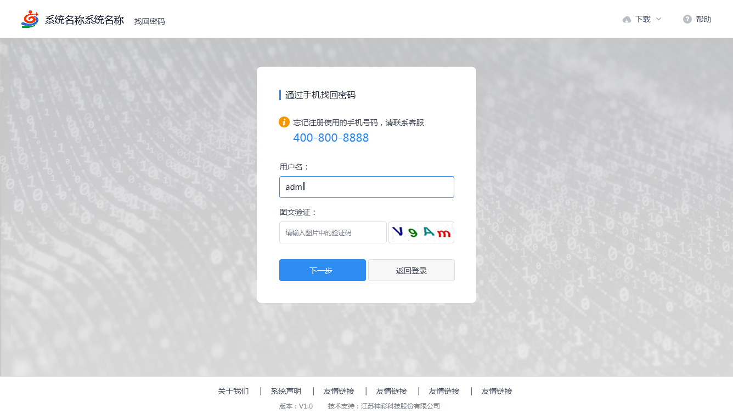

## 2.4首页

### 2.4.1左右式布局1

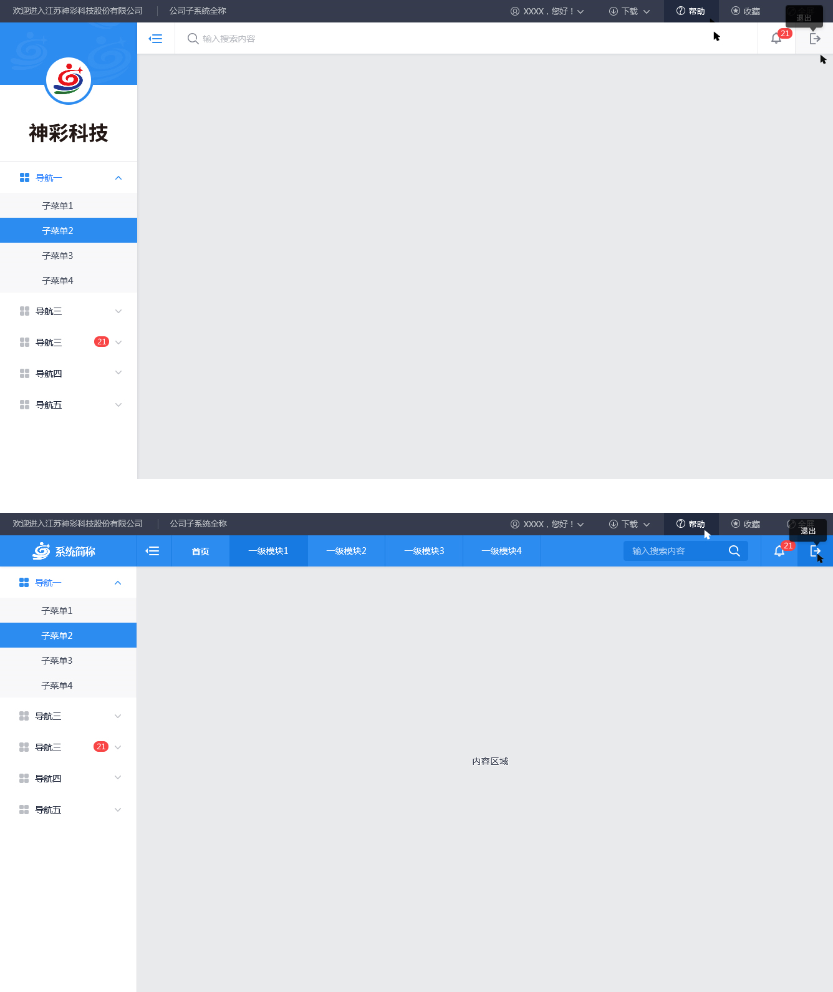

### 2.4.2 左右式布局2

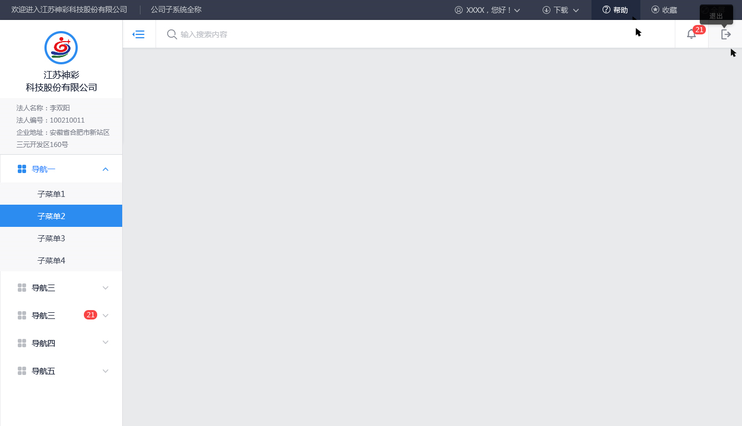

### 2.4.3上下式布局

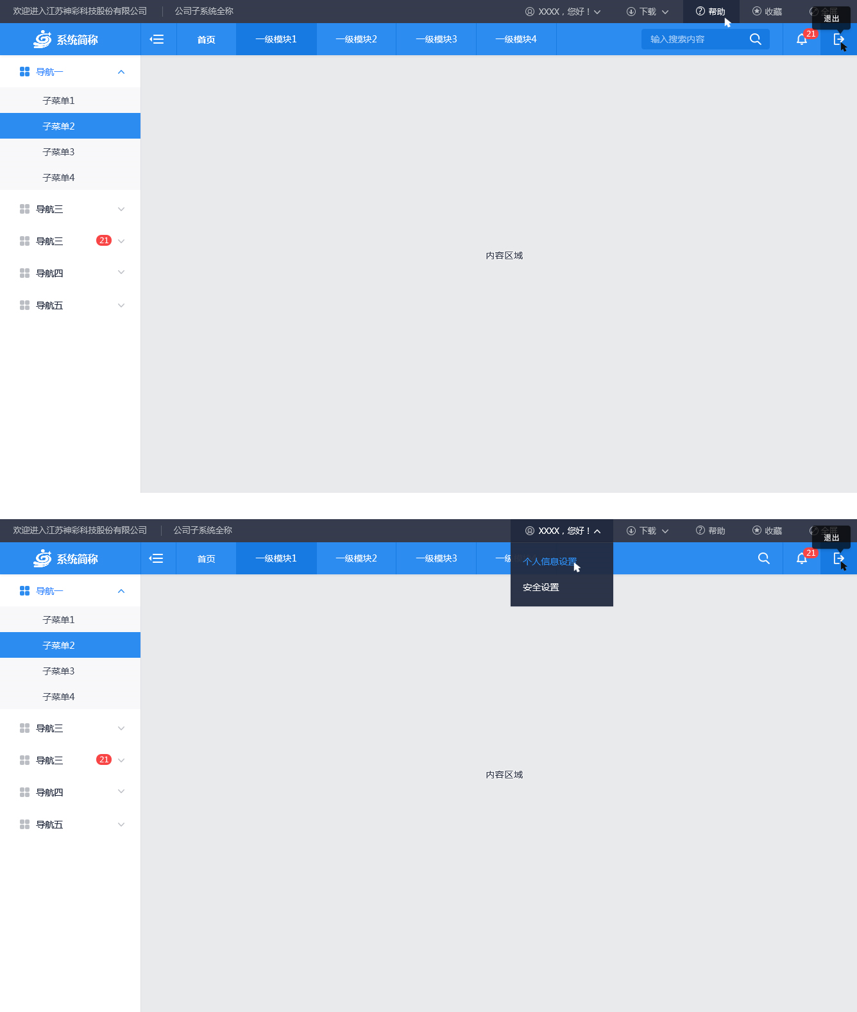

### 2.4.4上下式布局2

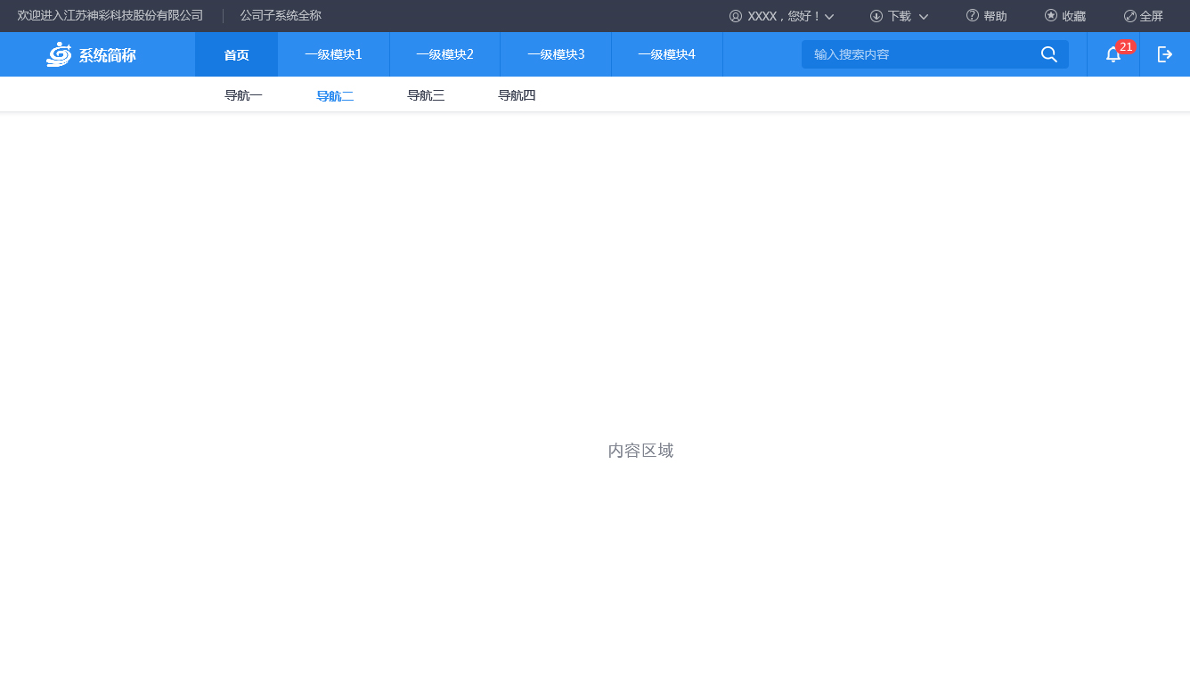

### 2.4.5平台式布局-功能列

### 2.4.6 平台式布局-卡片

### 2.4.7平台式布局-地图菜单

### 2.4.8地图首页布局

## 2.5列表

### 2.5.1整体规范

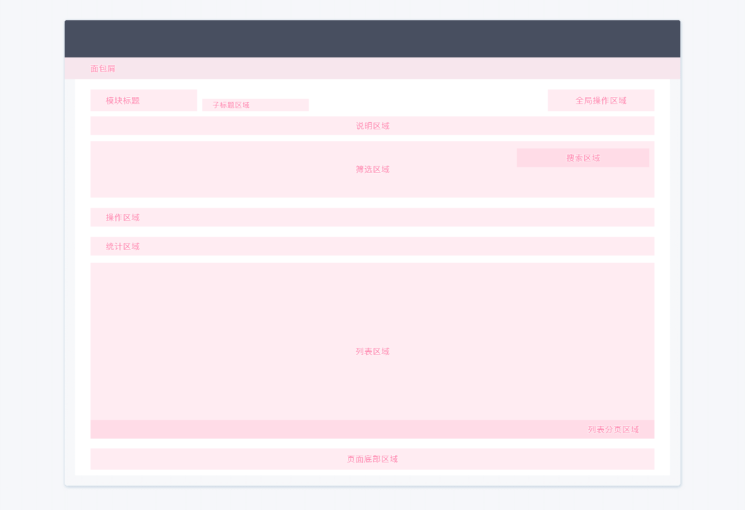

### 2.5.2列表全

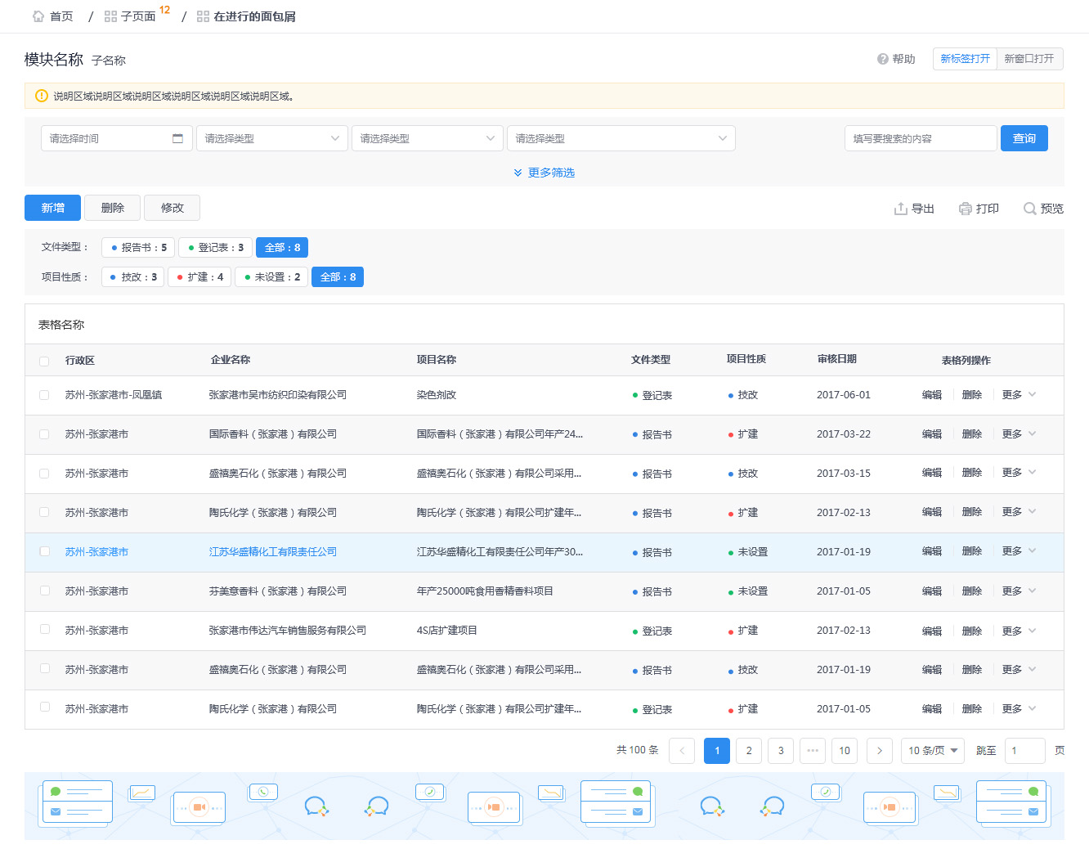

### 2.5.3列表筛选展开

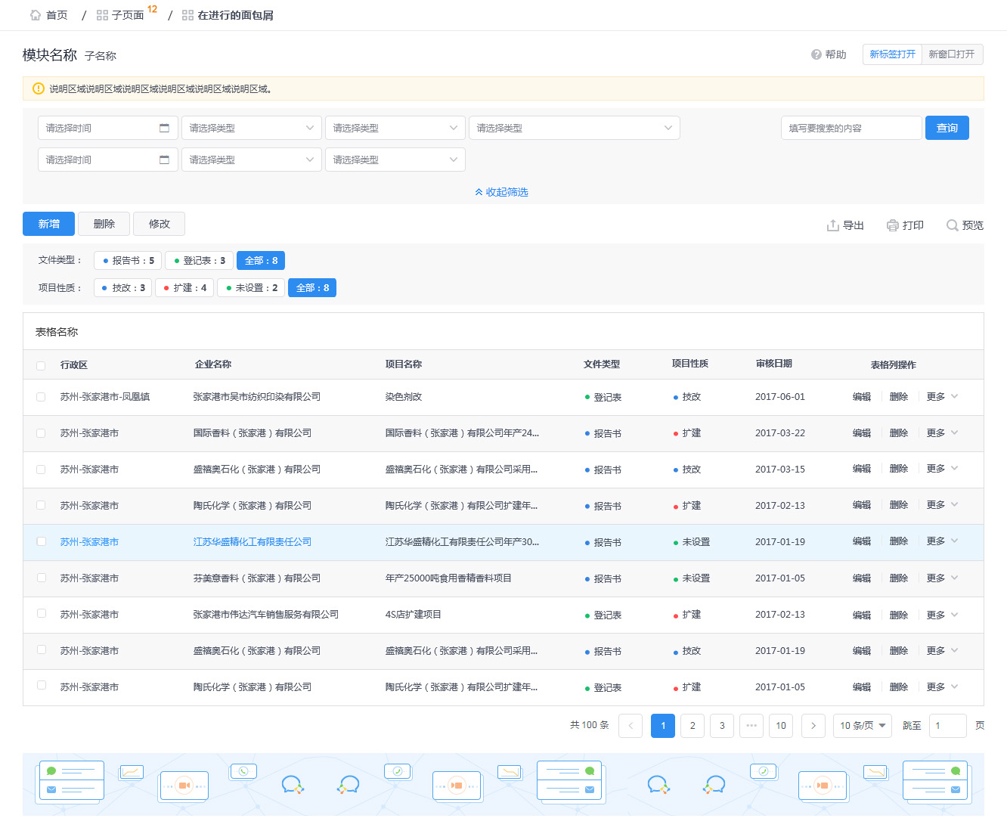

## 2.6表单

### 2.6.1整体布局规范

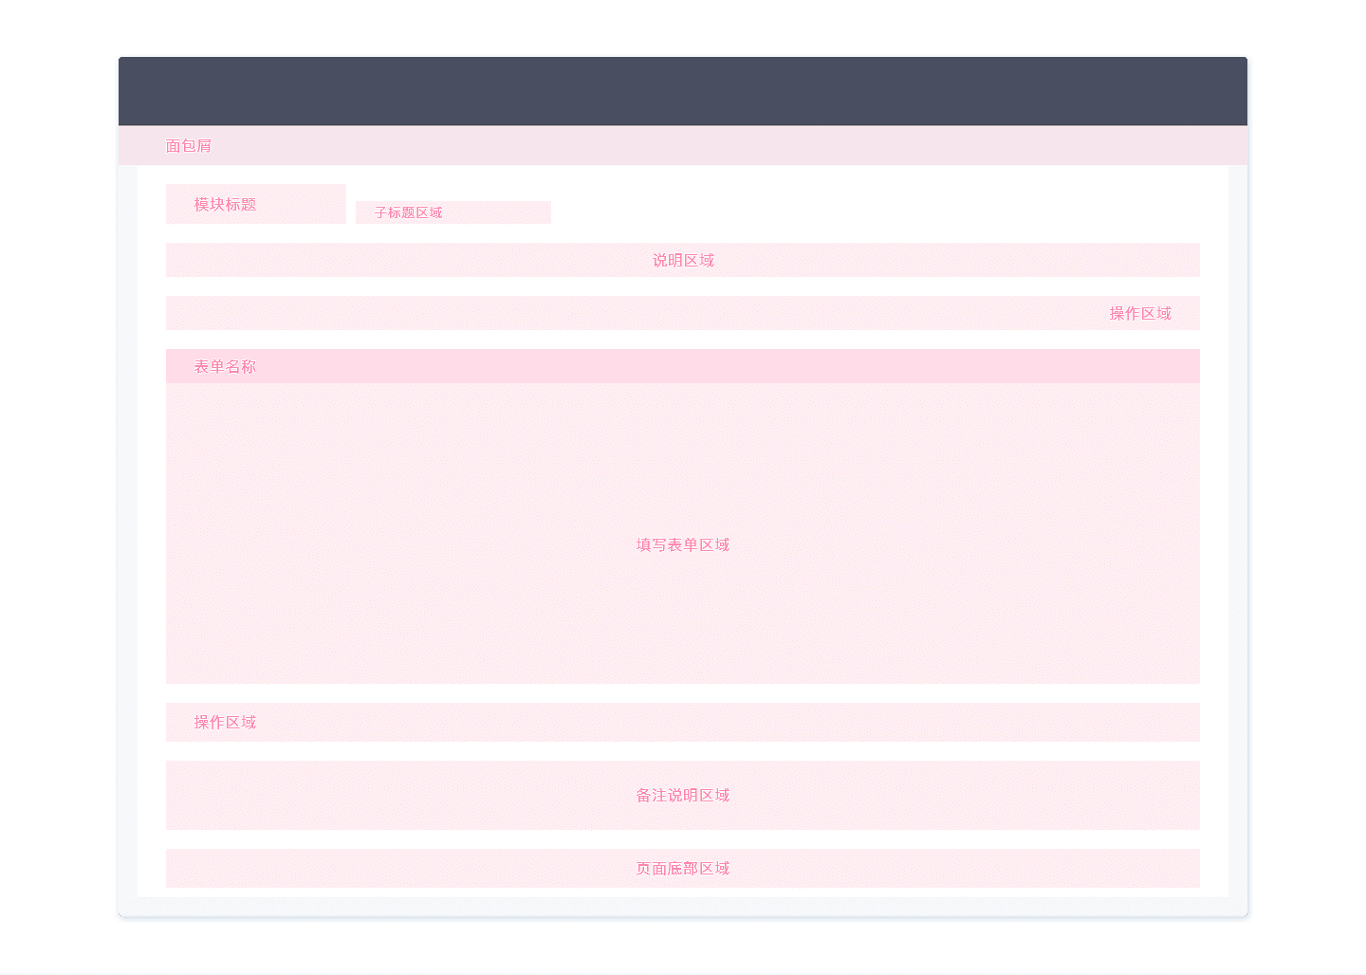

### 2.6.2填报全

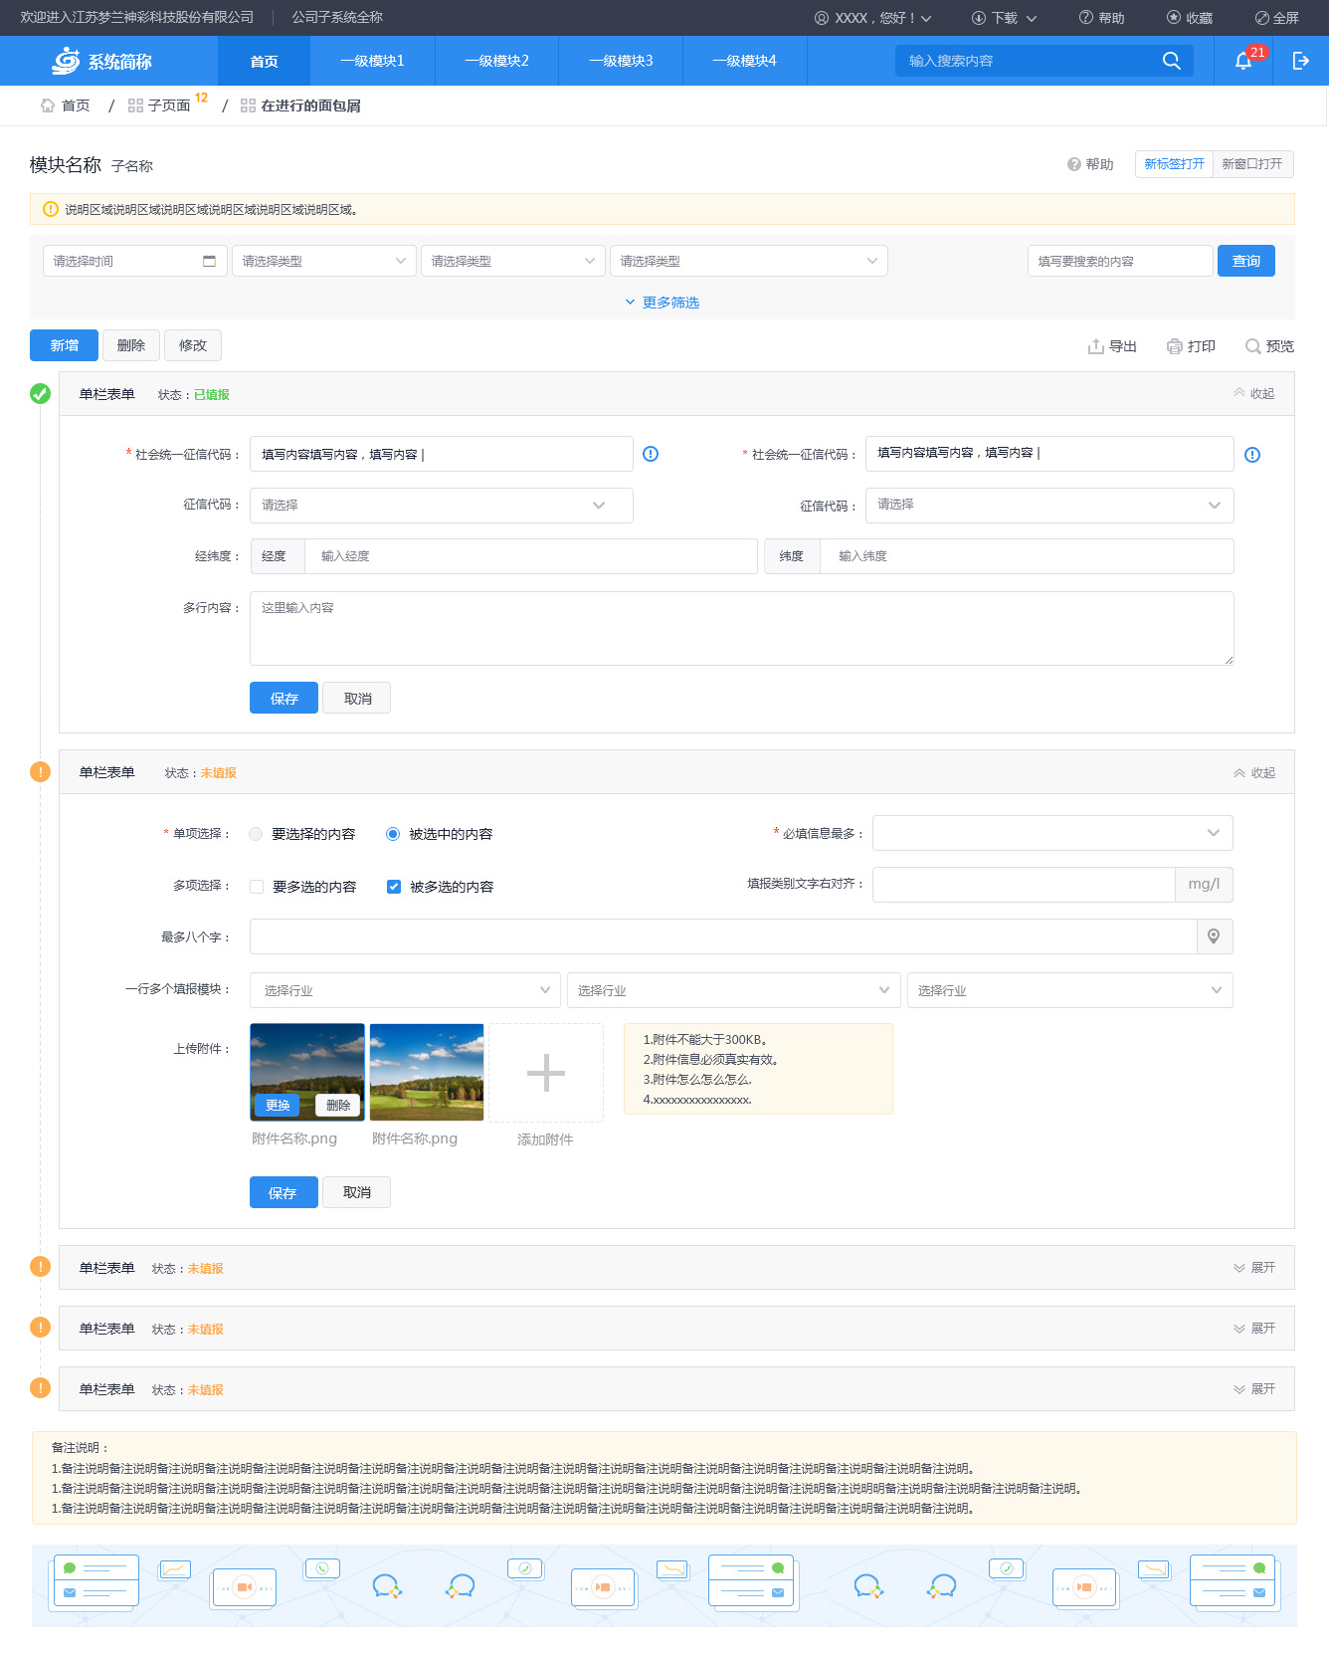

### 2.6.3展示性表单

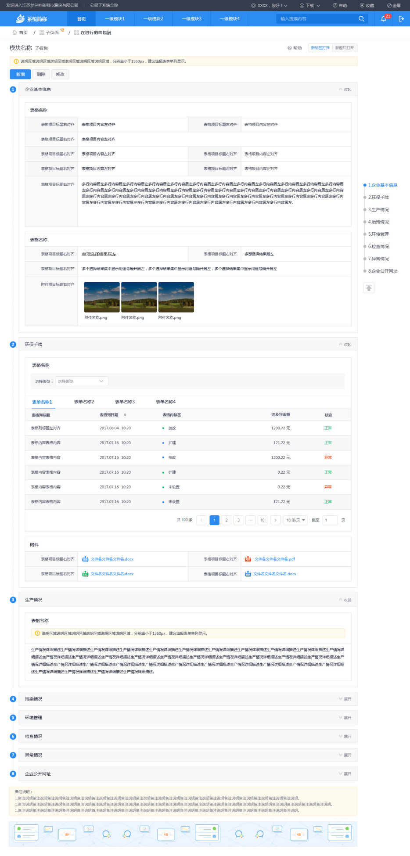

## 2.7弹窗

### 2.7.1提示框布局

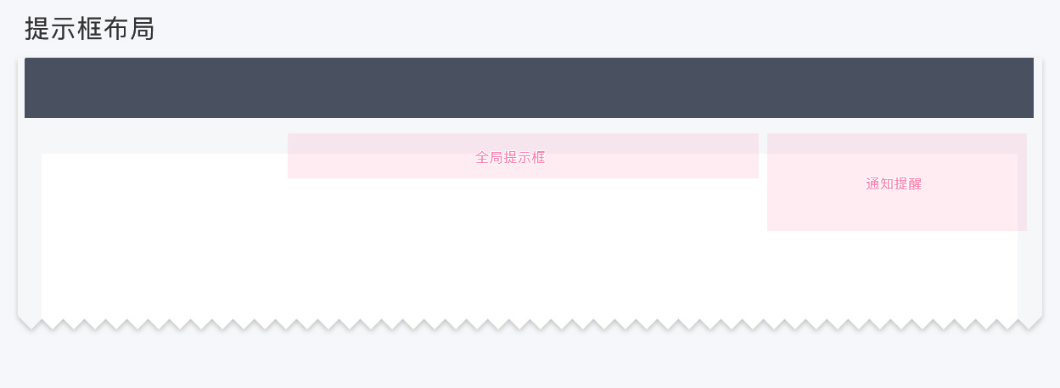

### 2.7.2全局提示框

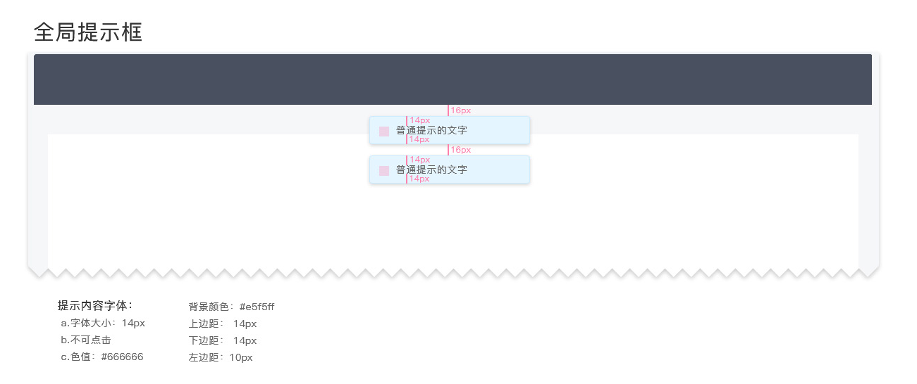

### 2.7.3通知提示框

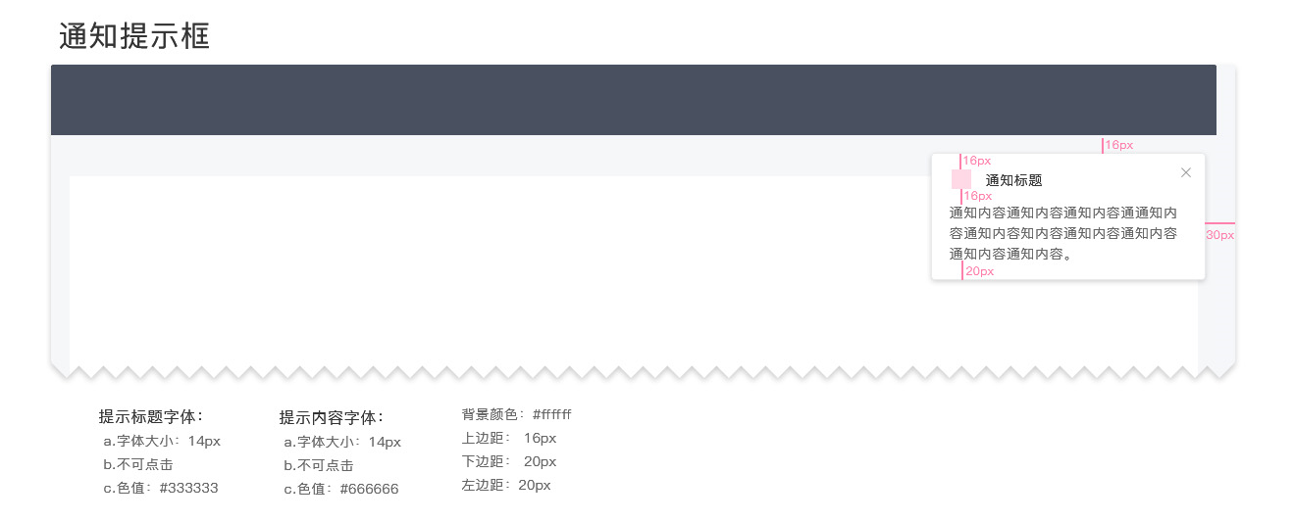

### 2.7.4对话框

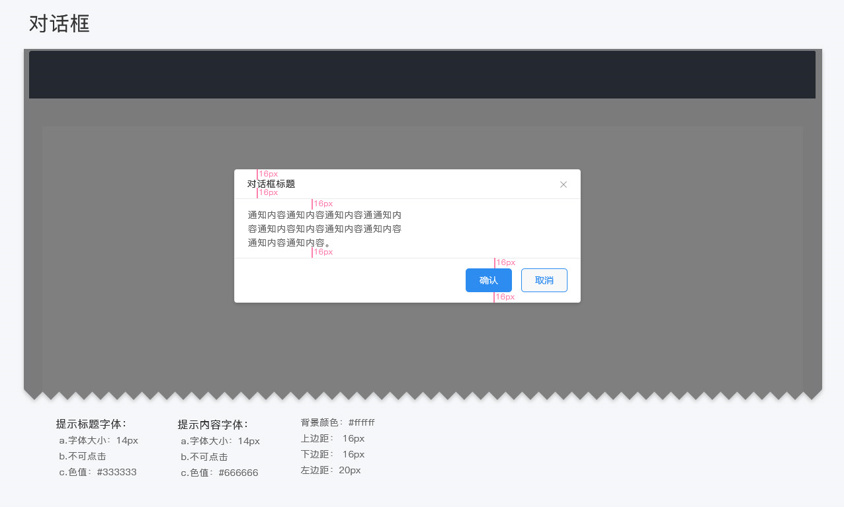

### 2.7.5气泡默认框

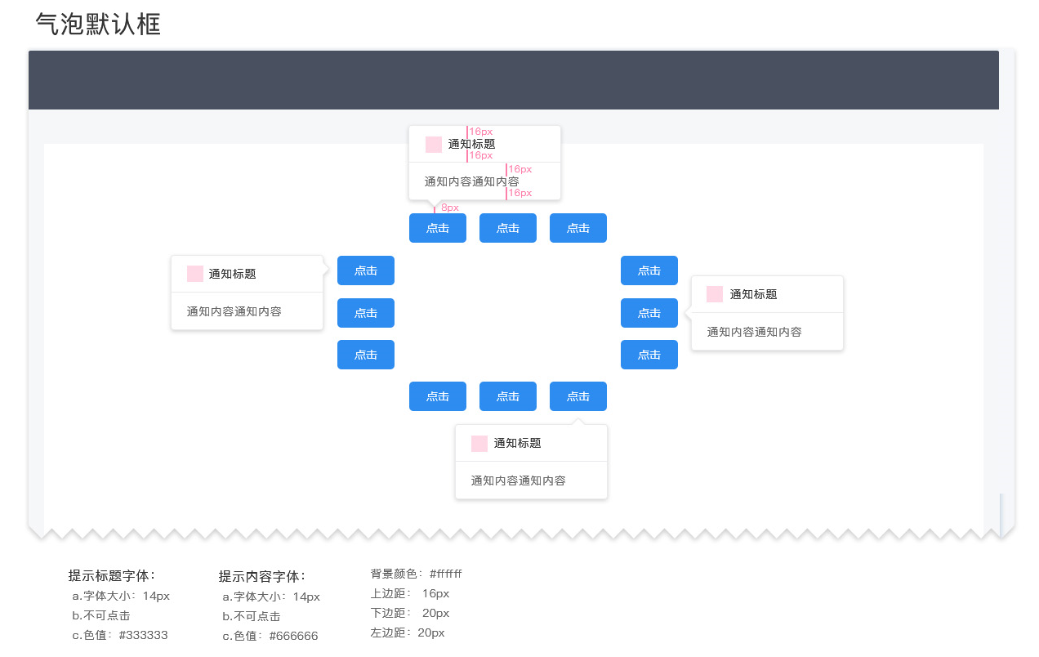

### 2.7.6文字提示

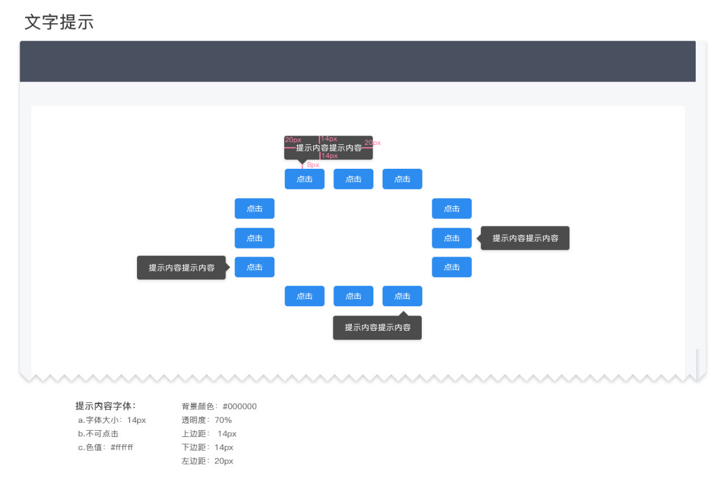

### 2.7.7消息提示

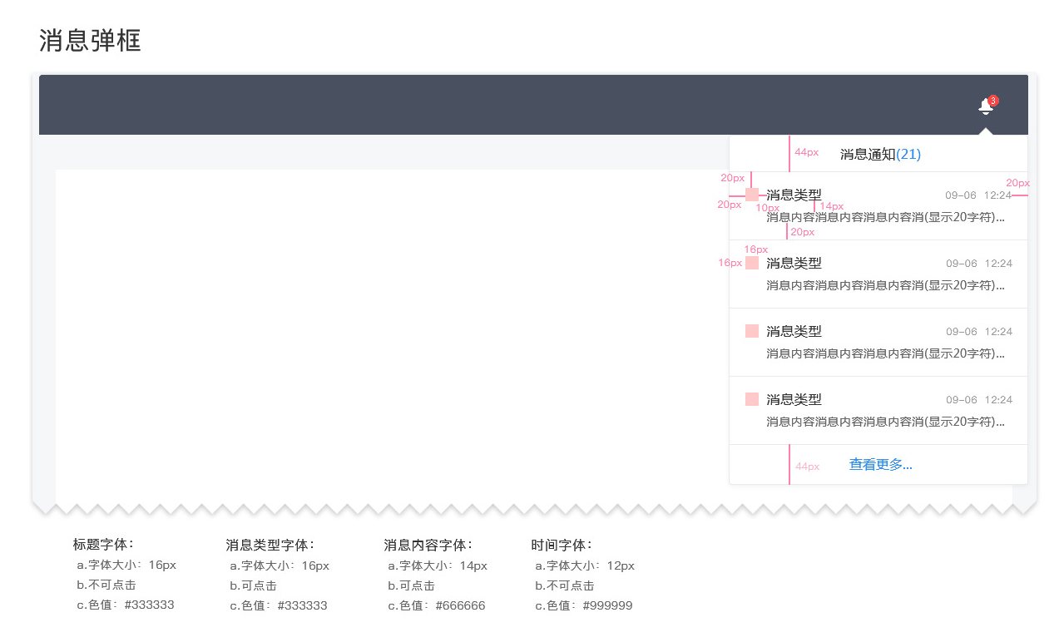

## 2.8默认通用页面

### 2.8.1搜索无数据

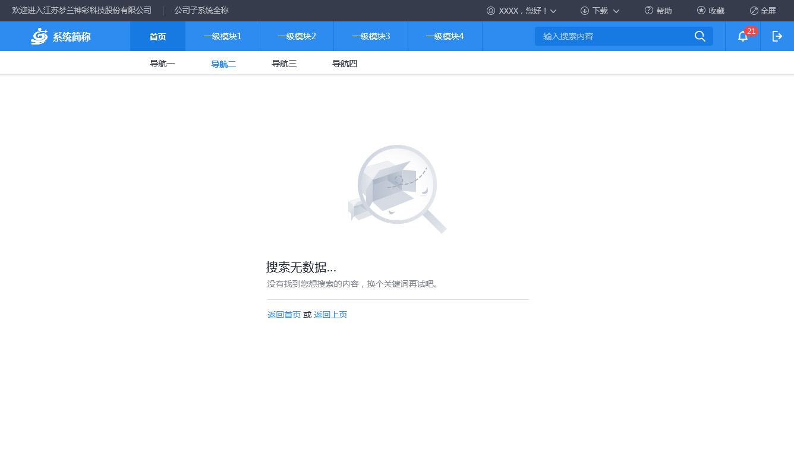

### 2.8.2页面无数据

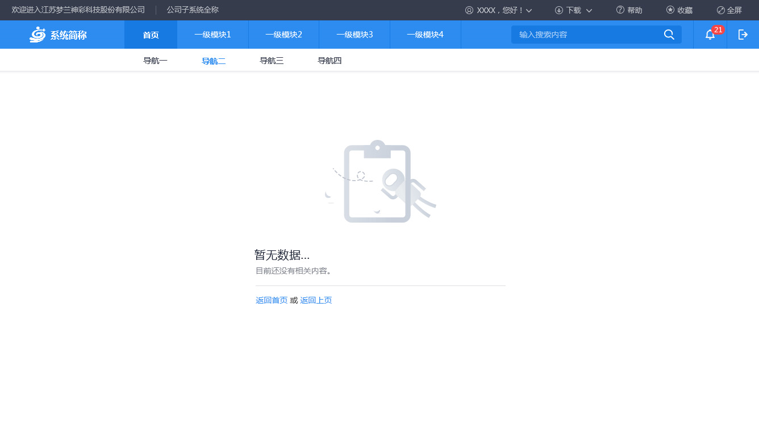

### 2.8.3 500服务器错误

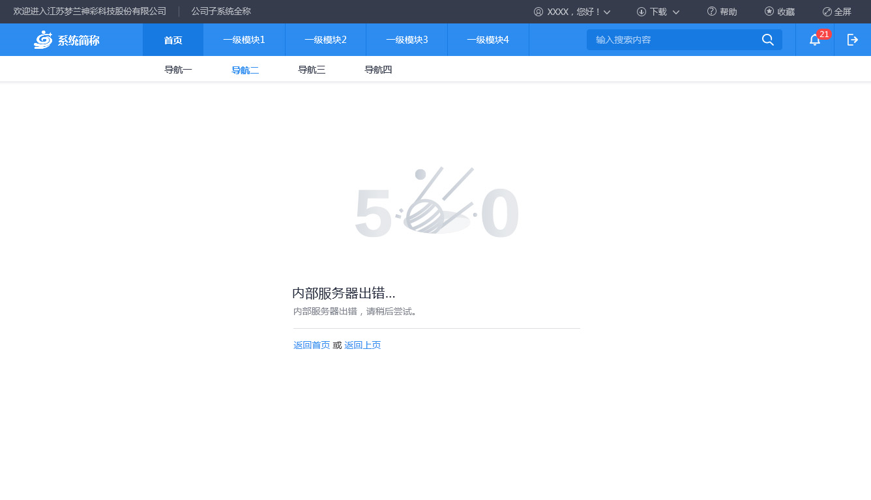

### 2.8.4网络错误

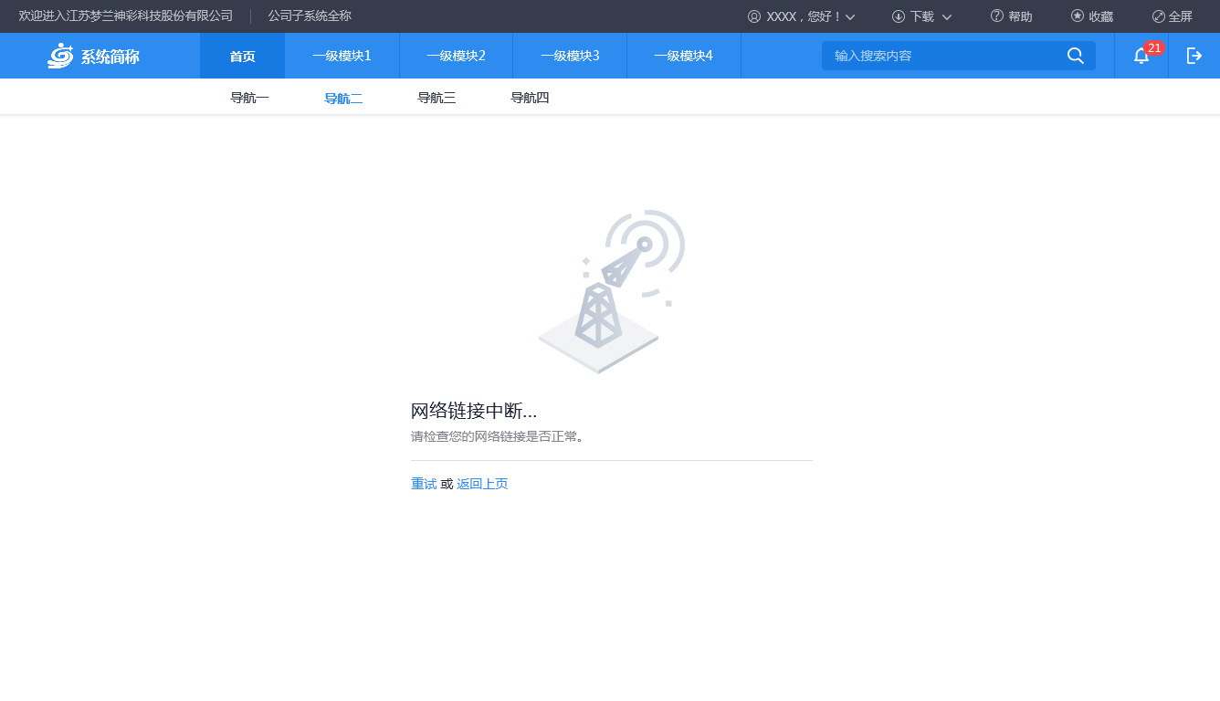

### 2.8.5 404错误

